Fiche élève:

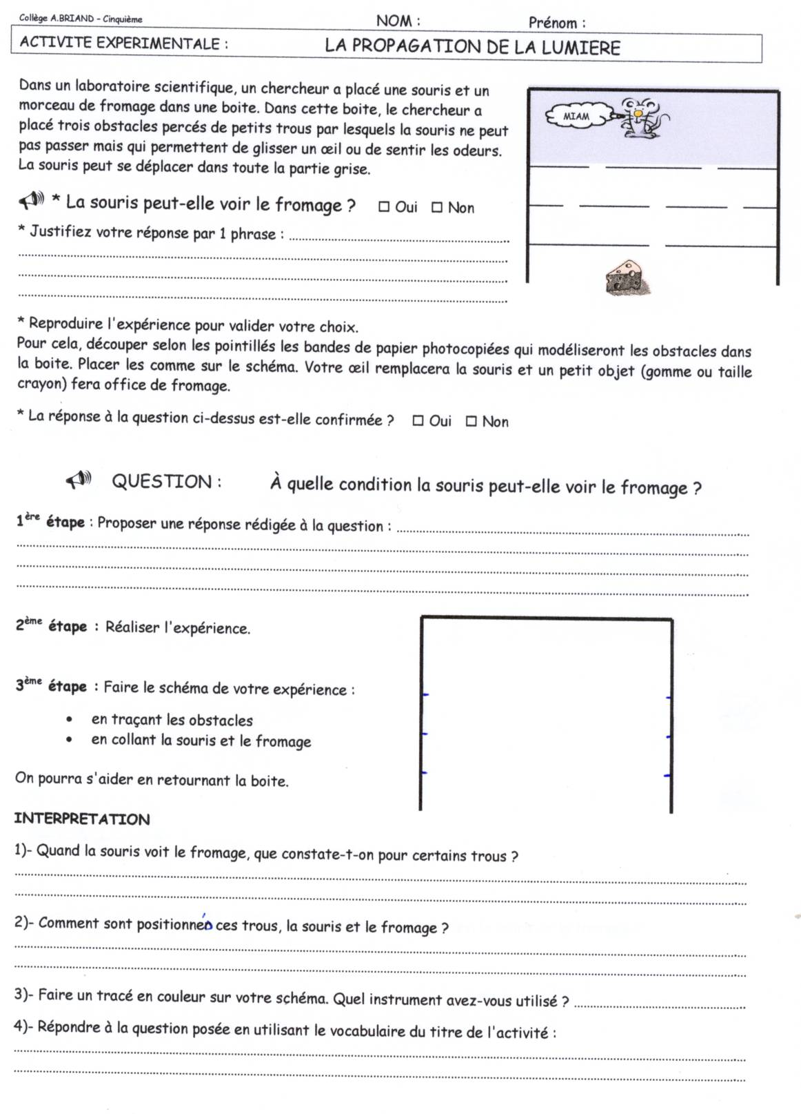

Fiche élève:

A B C
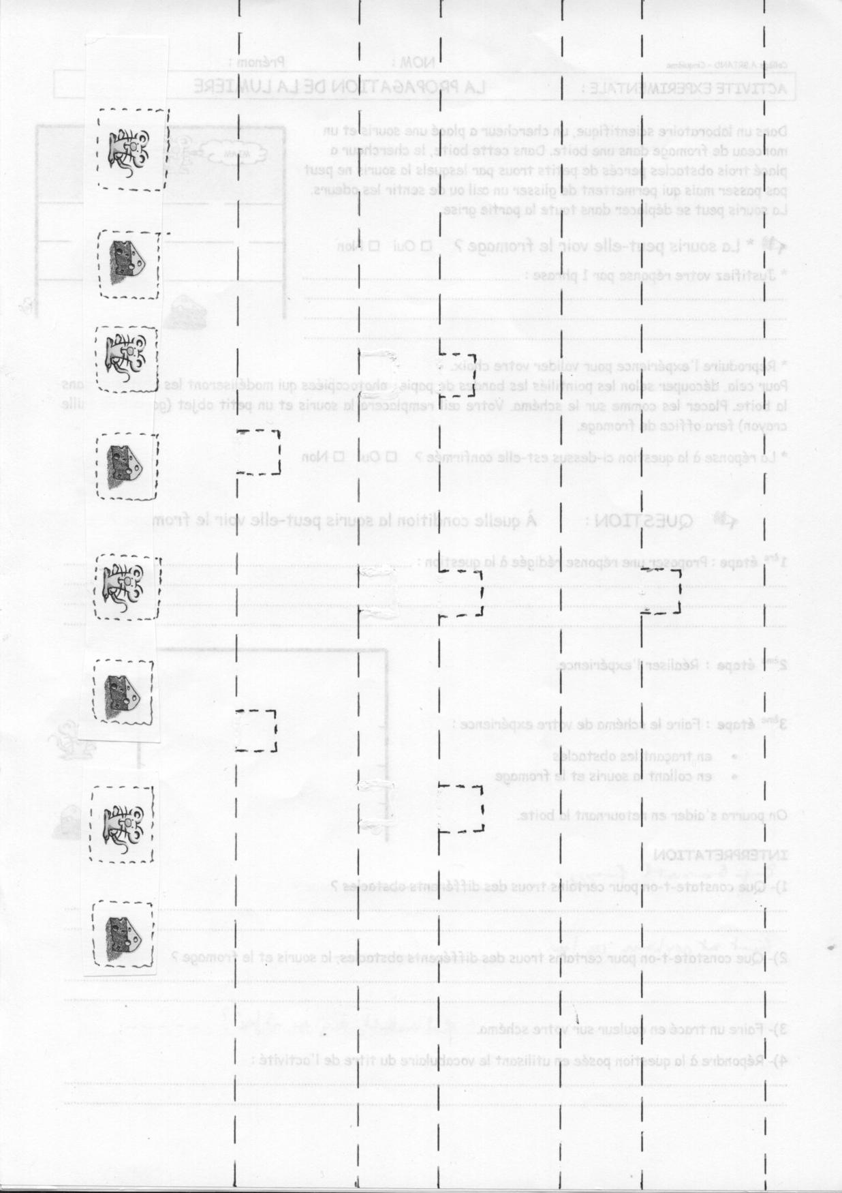

Fiche n°1: à destination des enseignants

Date et lieu du stage: 16/11/2006 14/03/2007 Salvador Allende - Rezé
Noms des membres du groupe de travail: BLANCHARD Alain

Niveau concerné | 5ème
Références B.O. | Propagation rectiligne de la lumière – Visée – Modélisation de rayons lumineux
Objectif(s) | Propagation rectiligne de la lumière – Schéma d’un rayon lumineux – Autonomie des groupes
Situation dans la progression | La partie " sources de lumière " a été vue.  Activité expérimentale en début du 2nd chap d’optique
Pré requis | Un objet diffusant est une source de lumière  Nécessité que la lumière entre dans les yeux de l’observateur
Conditions de mise en œuvre | Effectif: 5A (27 dont 4 malvoyants) 5B (27) 5C (29) 5D (29)  Durée: 5A: 1h Les autres classes: 45 min  Lieu: Collège A.BRIAND - Nantes  Matériel à prévoir:  - 1 couvercle de boîte de feuilles à photocopies prédécoupé (voir doc photo)  - des ciseaux  - 1 règle
Fiche n°2: Prévision du scénario de la séquence: déroulement, contenu, travail individuel, collectif, en groupe, échange argumenté…

Etape de la démarche d’investigation | Durée | Activités des élèves | Activités du professeur
Approche du Pb  Construction de la maquette  Vérification de la situation de départ  Voir le fromage | 2’  5’  10’  2’  3’  5’  15’ | Ecoute des consignes  Lecture du sujet – Réponse aux 1ères questions  Découpage des obstacles A B C  Reproduction de la situation de départ  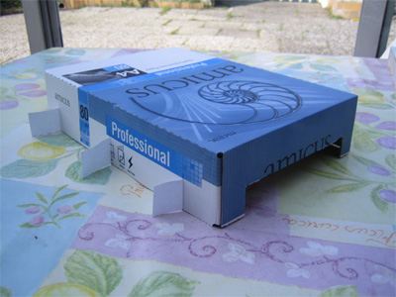  Vérification de leur réponse – Validation  Rédaction d’hypothèse(s)  Vérification d’hypothèse et ou recherche de la solution avec la maquette  Interprétation des résultats  Synthèse du problème | Consignes: présentation – temps imparti – travail noté  Vérification de chaque construction. Consignes :  Souris = vos yeux  Fromage = objet (gomme ...)  Rappeler aux élèves l’objectif d’autonomie  Vérification de la réponse trouvée  Vérifier l’autonomie des groupes  Répondre aux questions éventuellement
Structuration des connaissances  séance 2 | 20’ | Correction des erreurs : échanges des réponses  Cours : " la lumière se propage en ligne droite : sa propagation est rectiligne." | Correction de l’Activité Expérimentale  Cours
Matériel : maquette de la situation

Vue de dessus : position d'expérimentation

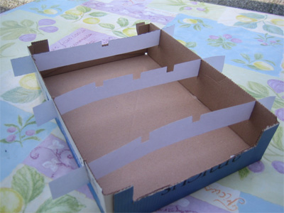
Vue de dessous : position d'interprétation

Fiche n°3: Compte-rendu de la séquence réalisée en classe: hypothèses inattendues des élèves, écart(s) au scénario, gestion des imprévus, remédiation (immédiate ou différée)…

Actions et réactions des élèves | Interventions du professeur
Découpage assez lent car les élèves essayent d’être très précis.  Peu de solutions inattendues:  2 grp suppriment 1 obstacle  2 grp permutent 2 obstacles  Quelques obstacles placés à l’envers dans la boîte avant de la retourner.  1 cas ou 1 obstacle a craqué  Sur le tracé 3)- dans interprétation, 3 groupes ont essayé de mettre une flèche sur le rayon lumineux (1 de bon)  Question élèveau sujet de 4)- dans interprétation : Où est la question?  Peu d’élèves ont utilisé le livre  Dans le lexique du livre (Physique Chimie – Collection Durandeau), constatation que le mot propagation n’est pas défini. | Aux questions posées, réponse du professeur:  " tout ce qui n’est pas interdit est donc autorisé "  Photocopies supplémentaires  Q: Pourquoi cette flèche?  Pointage sur le sujet  Mise à disposition du poste Internet dans la salle
Document(s) annexe(s): travaux d’élèves, grille d’évaluation, documents utilisés…

